8 июня на Ленинском проспекте, дом 131, состоялся замечательный мастер-класс по общей физической подготовке (ОФП) "Зарядка"
08.06.2024
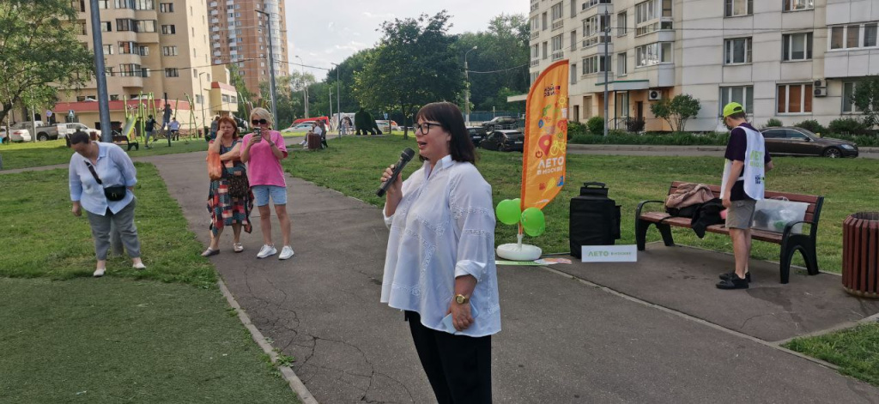
К мероприятию присоединились как дети, так и взрослые, которые с удовольствием приняли участие в этом полезном и энергичном занятии. Участники зарядились бодростью и позитивом, получили ценные советы от профессионалов и насладились дружеской атмосферой.
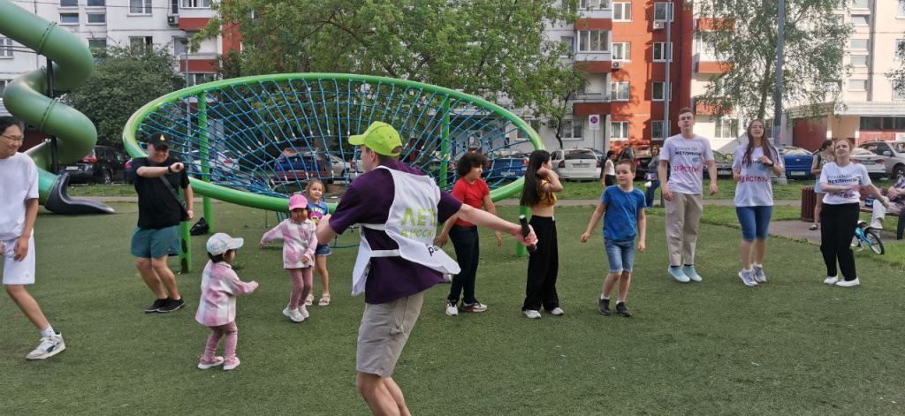
Благодарим всех, кто пришел и сделал этот вечер незабываемым! До новых встреч на наших спортивных мероприятиях!

Адрес страницы: http://teplystan.mos.ru/social-services/detail/12412313.html
Управа района Теплый Стан города Москвы

